Výroba vzorníku různých typů vhodných hnízdních dutin pro rorýse
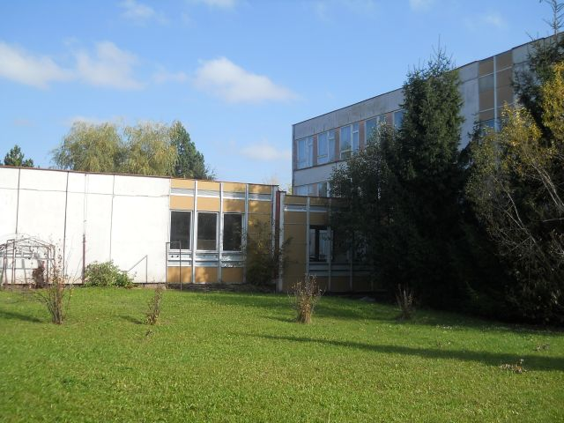
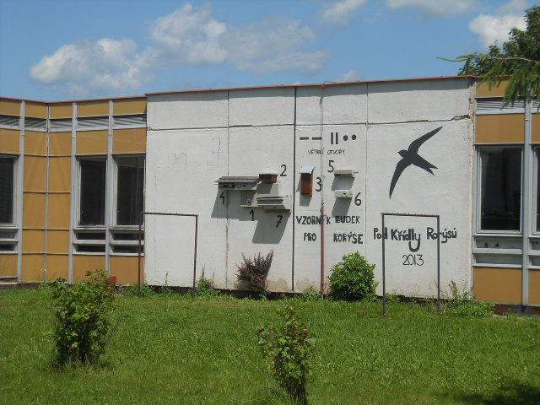
Atrium 1. stupně před realizací a po ní.
Cílem tohoto vzorníku je ukázat širší i odborné veřejnosti, jaké existují možnosti vhodných náhradních hnízdních dutin pro rorýse (netopýry) při rekonstrukcích budov s jejich hnízdišti.
Vzorník je doplněn fotografiemi a kontakty na jednotlivé výrobce či prodejní webové portály.

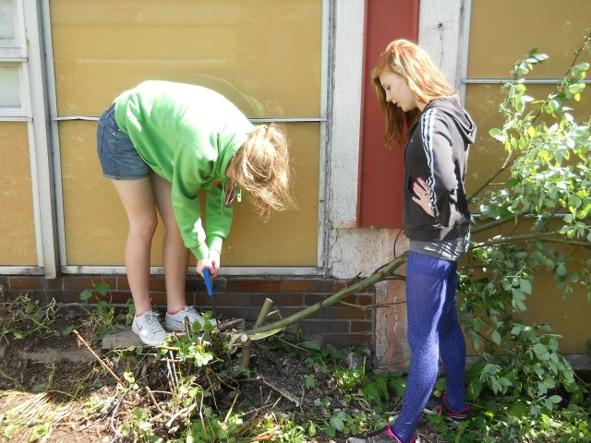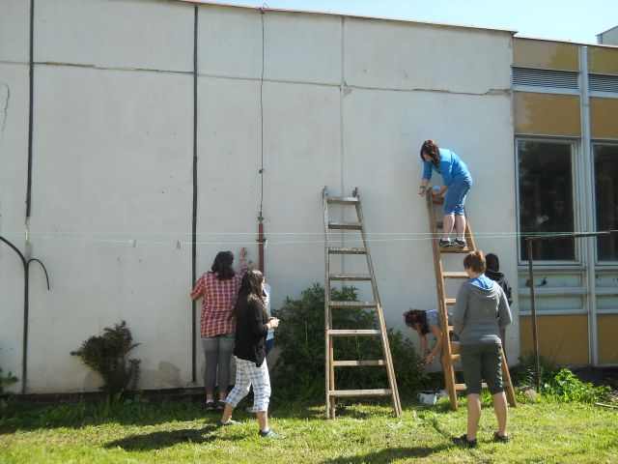
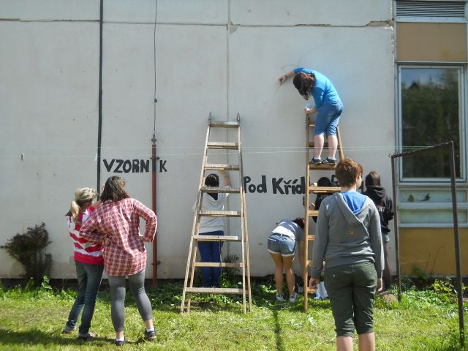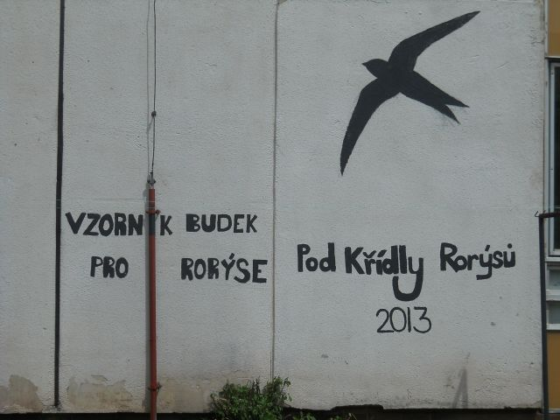

Na výsledné podobě vzorníku se podílela děvčata z devátého ročníku v rámci pracovních činností, dřevěné budky vyráběli chlapci šestých tříd (dřevo a dřevěné stavebnice z Revolvingového fondu Ministerstva životního prostředí, projekt VOUČAR v krajině).

Přehled umělých hnízdních dutin v našem vzorníku:

